Pierre-Thomas Vannier
Décès : 22 mars 1711 Charlesbourg, Québec.
Sépulture : 23 mars 1711 Charlesbourg, Québec.

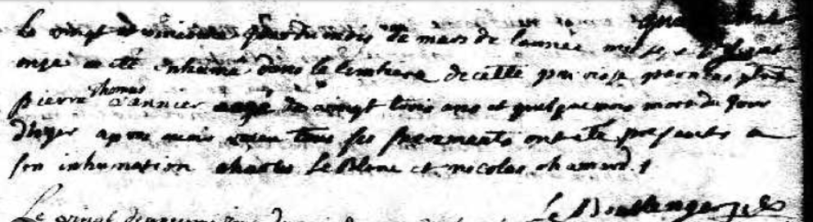

Le vingt deuxième jour du mois de mars mil sept cent
onze a été inhumé dans le cimetière de cette paroisse par nous prêtre
Pierre Thomas Vannier âgé de vingt trois ans et quelques mois mort du jour
d'hyer après avoir reçu tous les sacrements ont été présents à
Inhumation Charles LeBlanc et Nicolas Chamard

Le Boullanger prtre

Référence : Fond Drouin

